Результаты опроса работодателей и (или) их объединений,
иных юридических и (или) физических лиц
об удовлетворенности качеством образования
по образовательной программе среднего профессионального образования Специальность 39.02.01 Социальная работа

Опрос был проведен с 01.10.2023 по 30.10.2023 года по результатам прохождения преддипломной практики студентов филиала техникума 2022-2023 учебном году.
Задачи анкетирования:
– получить независимое мнение работодателей о качестве подготовки молодых специалистов – выпускников филиала техникума (удовлетворенность знаниями и навыками выпускников);
– определить требования, которые предъявляет работодатель к профессиональной подготовке выпускников;
– определить уровень взаимодействия работодателей с профессиональной образовательной организацией;
– выявить степень вовлеченности работодателей в процесс подготовки кадров в крае.
При разработке основной части анкеты вопросы сгруппированы по тематическим блокам:
- вопросы по содержанию: о фактах сознания (направленные на выявление мнений, суждений, пожеланий, планов); о фактах поведения (направленные на выявление поступков, поведения, результатов деятельности);
- вопросы, различающиеся по форме: вопросы закрытые (к ним дается перечень вариантов ответов); вопросы открытые (к ним не прилагаются варианты ответов; респондент должен сформулировать и вписать ответ);
- вопросы полуоткрытые (в них сочетается возможность выбора предложенных вариантов ответа с возможностью свободно сформулировать и вписать ответ).
По итогам анкетирования в опросах приняло участие 6 организации. Основными работодателями выступают организации, с которыми заключены договоры о практической подготовке студентов по образовательной программе 40.02.01 Право и организация социального обеспечения.

Таблица 1. Наименование и характеристика организаций и представителей работодателей

 | Наименование организации | Профиль организации | Категория организации
 | Управление социальной защиты администрации города Ессентуки | Социальное обеспечение | Среднее

В связи с тем, что по данной специальности в голосовании приняла 1 организация, то выбранный ответ рецензента соответствует 100% результату.
На вопрос «Дайте оценку качества подготовки выпускников в техникуме» представители работодателей высоко оценили уровень подготовки студентов:

На вопрос «Хотели бы Вы пригласить на работу данного практиканта?» Все 100% работодателей ответили положительно!
Из опрошенных работодателей в своей деятельности применяют профессиональные стандарты – 100 %.
Из мероприятий, необходимых, для повышения качества подготовки специалистов, работодатели указали следующие мероприятия:
- улучшение материально- технической базы образовательного учреждения -50%;
-включение практикантов в производственные процессы-50%;
Необходимо отметить, что из всех респондентов 100 % уже не первый год сотрудничают с филиалом техникума в области практики, стажировки.
На вопрос о заинтересованности в продолжении сотрудничества
- 100% респондентов ответили положительно в плане прохождения практики и стажировки;
По мнению респондентов, для их организаций востребованными являются следующие специалисты:
-юристы-50%;
-социальные работники- 50%
Отрадно отметить, что все 100% из опрошенных респондентов порекомендовали бы выпускников филиала своим партнерам:
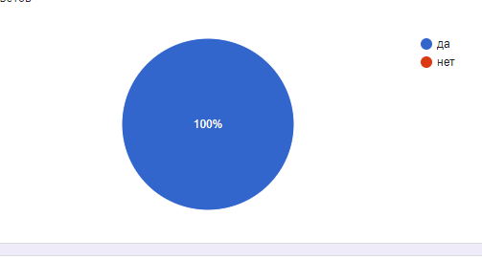
На последний вопрос «Ваши предложения по улучшению качества подготовки специалистов в техникуме (критерии отбора специалистов при приёме на работу в Вашей организации)» ответили «Расширить перечень специальностей»
Выводы: по итогам проведенного 100% работодателей удовлетворены качеством подготовки выпускников техникума, готовы к дальнейшему сотрудничеству, в том числе трудоустроить выпускников всех направлений подготовки.

